NÚMERO DEL PROCESO CMA-010-2025

OBJETO: INTERVENTORÍA INTEGRAL PARA REALIZAR LAS REPARACIONES LOCATIVAS Y LAS ACTIVIDADES DE MANTENIMIENTO PREVENTIVO Y CORRECTIVO EN LAS INSTITUCIONES EDUCATIVAS OFICIALES DEL MUNICIPIO DE CHIA, CUNDINAMARCA.

ASUNTO: ALCANCE ACLARACIÓN AL INFORME PRELIMINAR NO. 1 – ASPECTOS TÉCNICOS - ANEXO EVALUACIÓN DE EXPERIENCIA, TÉCNICA Y PUNTUABLE CMA-010-2025 – COORDINADORES DE INTERVENTORÍA

Cordial saludo,

En relación con el Consolidado de Evaluación – Concurso de Méritos Abierto CMA-010-2025, mediante el cual la entidad calificó a la empresa CONSULTORES, DESARROLLO Y AMBIENTE S.A.S. BIC como NO HABILITADA, respetuosamente nos permitimos presentar las siguientes aclaraciones:
Dentro de la plataforma SECOP II, en el módulo EQUIPO DE TRABAJO (Personal Clave Evaluable), los proponentes deben acreditar los requisitos establecidos en el pliego de condiciones. En cumplimiento de ello, nuestra empresa cargó el archivo “20. PERSONAL INTER.zip”, donde reposan todos los documentos exigidos para:
- La verificación de la experiencia habilitante del personal clave.
- La acreditación del año adicional de experiencia y de la formación académica requerida para la asignación de puntaje.
Dicha información puede observarse claramente que fue cargada como se muestra en el pantallazo aportado en el sistema:

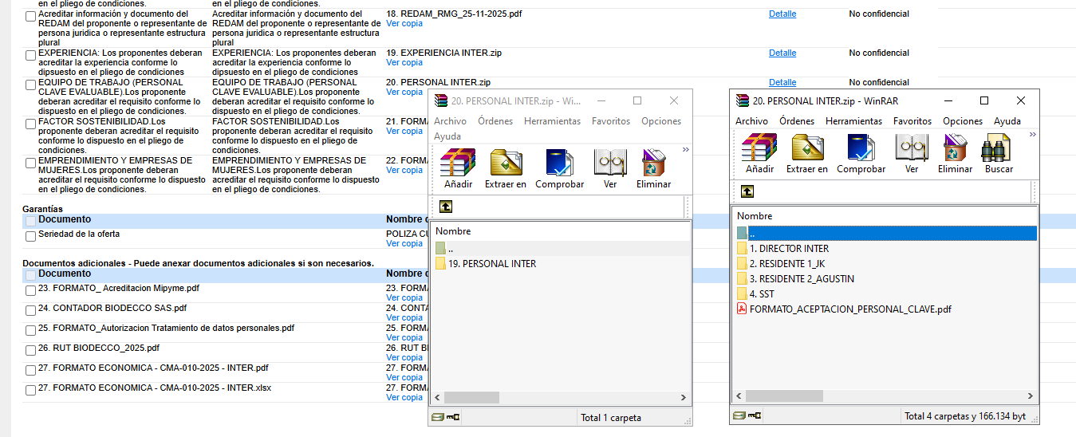
Fuente: pantallazo del SECOP II

Con base en lo anterior, solicitamos respetuosamente a la entidad contratante revisar nuevamente la documentación cargada al cierre del proceso, dado que CONSULTORES, DESARROLLO Y AMBIENTE S.A.S. BIC cumple integralmente los requisitos para su habilitación, tanto en lo correspondiente al personal clave como en los factores de evaluación asociados a la asignación de puntaje.

En carpeta de la plataforma del secop II se cargó las siguientes hojas de vida como se observa en el pantallazo:

- Director de Interventoría (Personal Clave) – Cantidad: 1
- Coordinador de Interventoría (Personal Clave) – Cantidad: 2
- Profesional en SST (Personal Clave) – Cantidad: 1
Cumpliendo cada uno de los requisitos del pliego de condiciones como se muestra en el siguiente pantallazo extraído de la página 24 de 56 NUMERAL 3.9.1 EXIGENCIA MÍNIMA DE EXPERIENCIA DEL PROPONENTE Y LA ADENDA OO1

En relación con la Adenda 001 denominada "Modificación de Pliegos de Condiciones Definitivas de la Convocatoria Pública CMA 010-2025", se permite aclarar que la empresa Consultores Desarrollo y Ambiente S.A.S ha dado cumplimiento a lo establecido en la adenda 01
Si bien es cierto que la empresa cargó la carpeta denominada "residente", es importante destacar que esta es una mera denominación del nombre de la carpeta. La empresa, en cumplimiento con los requisitos establecidos, ha remitido dos hojas de vida correspondientes al cargo de Coordinador de Interventoría - Personal Clave. Ambas hojas de vida corresponden a Ingenieros Civiles debidamente matriculados, vigentes en COPNIA, con más de cuatro años de experiencia a partir de la obtención de la tarjeta profesional. Además, ambos profesionales cuentan con más de dos años de experiencia como director o residente en proyectos de mantenimiento, mejoramiento y construcción de reparaciones locativas de edificaciones en proyectos de interventoría cumpliendo el requerimiento detallado de coordinador de interventoría
Se hace la siguiente aclaración para precisar que la carpeta denominada "residente" corresponde únicamente a una denominación utilizada en el sistema. Esta carpeta hace referencia al cargo de Coordinador de Interventoría, cargo que cumple con todos los requisitos establecidos en el pliego de condiciones de la convocatoria, garantizando el cumplimiento adecuado de los mismos.
Se solicita a la Alcaldía Municipal de Chía revisar las hojas de vida de los profesionales remitidos y corroborar que cumplen con la totalidad de la experiencia requerida como coordinadores de interventoría, conforme a lo estipulado en los términos de la convocatoria.

Quedamos atentos a la respuesta correspondiente.
Atentamente,
CONSULTORES, DESARROLLO Y AMBIENTE S.A.S. BIC

